透過賓客預約連結預約會議室
開啟主辦人分享的連結，無需 Offision 帳戶。如提供語言選項，可先切換。先選會議室流程由會議室再選空閒時間；先選時間流程由時間再選當時可用會議室。最近房間流程由位置畫面開始；拒絕位置存取時，可使用可用清單。 再次預約會保留聯絡資料並重設預約選擇、答案及驗證。
2026-10-17 · https://offision.com/help/zh-hant/guest-booking/book-a-room-from-a-guest-booking-link/
Where in Offision: admin app → public-booking/overview (概覽)
開始前: 開啟主辦方提供的公開連結，準備賓客資料。

功能目的及價值
分享頁面讓你按主辦人當前提供的會議室及時間自行申請，毋須職員轉錄資料，並可在提交前核對整筆預約。保存最終編號便於主辦人協助時找到正確申請；閱讀最終狀態則確認會議室已確定或仍待決定。

1. 選擇會議室及時間
開啟主辦人分享的連結，無需 Offision 帳戶。如提供語言選項，可先切換。先選會議室流程由會議室再選空閒時間；先選時間流程由時間再選當時可用會議室。最近房間流程由位置畫面開始；拒絕位置存取時，可使用可用清單。
如出現類型步驟，請選擇需要的服務。類型優先流程先選類型，再選會議室及時間；時間優先的類型流程先選時間，再選有空閒會議室的類型及會議室。繼續前須填寫必填備註。更改類型可能清除不相容的會議室選擇；提交前請一併核對類型、會議室及時間。
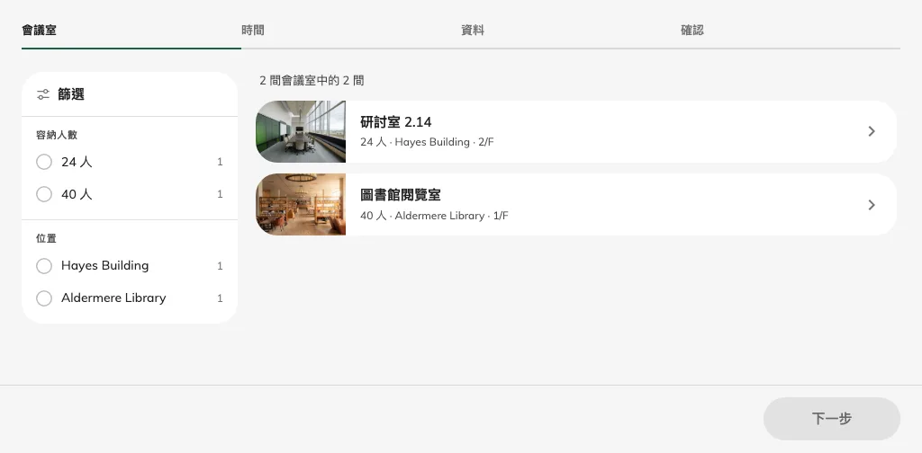
點會議室名稱選擇；照片開啟相簿。
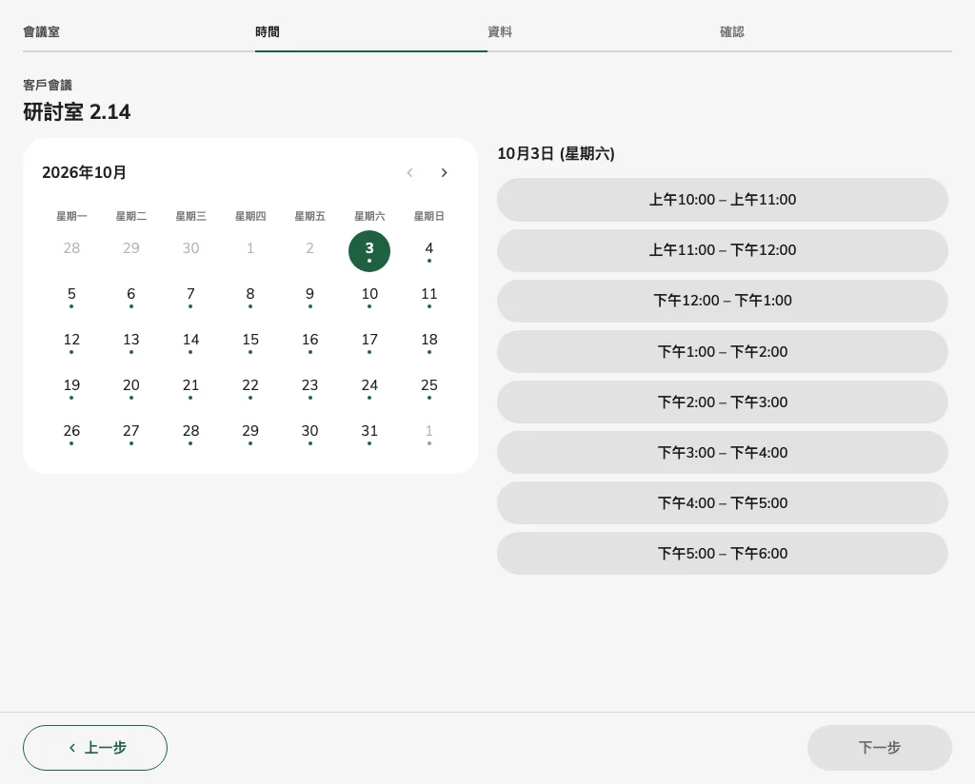
選擇可用日期及時段。

2. 填寫賓客資料
選頁面提供的日期、時段、範圍或整日，再進入資料填寫必填項目。唯讀值來自連結，可能需由主辦人修正。如需電郵驗證，請要求驗證碼並輸入目前有效的碼。核對摘要的會議室、開始／結束時間、聯絡資料及價格或按金。
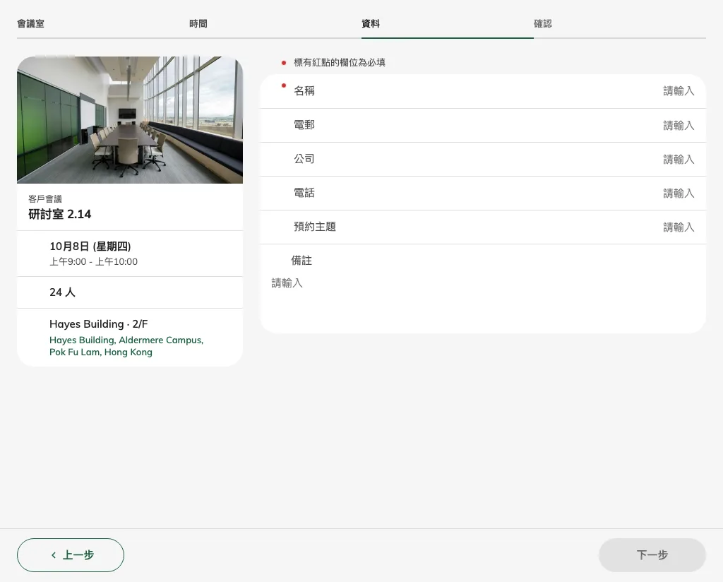
填寫必填聯絡資料。
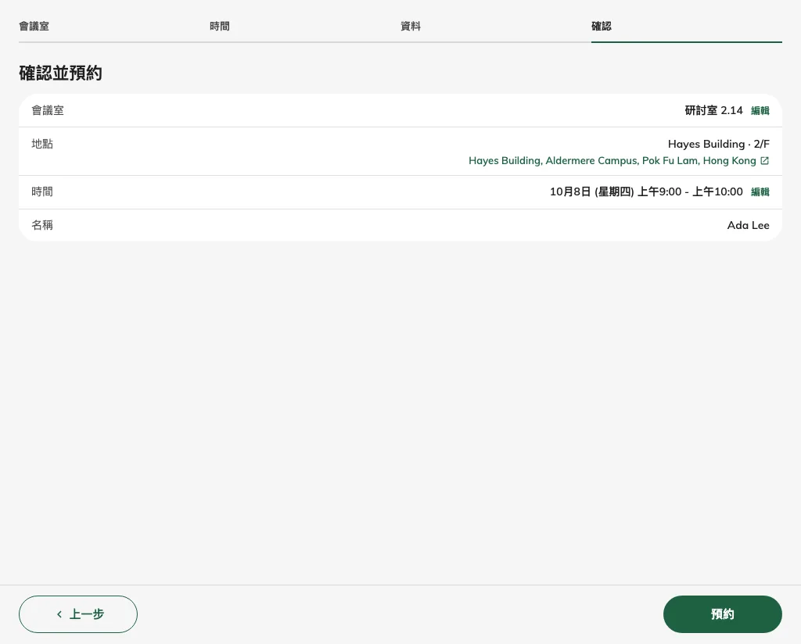
預約前核對會議室、地點、時間及姓名。

3. 提交並檢查狀態
閱讀所需條款及確認項目，如要求則提供付款證明，最後只按一次預約操作。等待完成結果並保留編號。已確認代表會議室已預約；待審批代表職員仍需決定。輸入期間可用狀態改變時，請選其他時間，不要假設先前選擇已保留。請保留後續郵件及提供的管理連結。
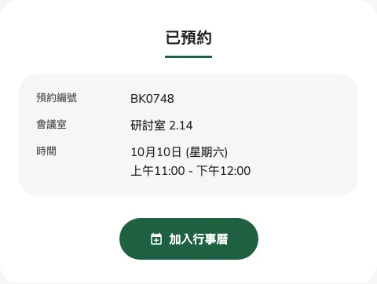
提交後閱讀實際完成狀態。

再次預約
完成頁提供再次預約時，可在同一賓客頁面開始新的選擇。姓名、電郵、電話及公司會保留；會議室與時間選擇、預約答案及已使用的驗證碼會重設。請檢查新預約的答案，並在需要時重新驗證電郵。此操作不會取消或更改剛提交的預約。

